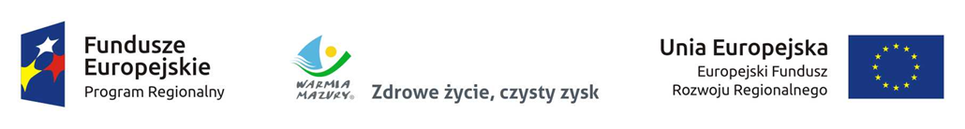

ZAKUP WSPÓŁFINANSOWANY PRZEZ UNIĘ EUROPEJSKĄ
Z EUROPEJSKIEGO FUNDUSZU ROZWOJU REGIONALNEGO
W RAMACH REGIONALNEGO PROGRAMU OPERACYJNEGO WOJEWÓDZTWA
WARMIŃSKO-MAZURSKIEGO NA LATA 2014 – 2020

